目录
一．概述 2
1.1 系统需求分析 2
1.1.1 系统需求描述 2
1.1.2 系统目标 2
1.2 系统功能分析 3
1.2.1 稿件信息管理功能分析 3
1.2.2 稿件审稿管理功能分析 3
1.2.4 稿件统计功能分析 6
1.3 系统运行环境分析 8
1.4 系统非功能需求分析 8
1.5 小结 9

期刊投稿系统需求说明书

一．概述
期刊稿件管理系统的设计需要以当前作者供职单位的需求为基础完成的，因此首先要对当前期刊发行单位各个部门对期刊稿件的管理、审核的需求进行调研和分析，了解各业务部门在期刊稿件的管理、审核中的需求。本章为系统需求分析部分，需求分析是系统概要设计和详细设计的基础，只有需求分析完成了，了解了期刊稿件的管理、审核的功能需求才能针对这些需求设计出相应的系统框架结构、模块划分以及数据库设计等。在本章中，首先对系统的需求进行描述，从当前的应用中归纳出几个大需求，需求描述之后，分析系统的角色以及这些角色在系统中具有哪些操作功能，得出了系统包括稿件信息管理、稿件审稿管理、稿件微信浏览和稿件统计等几大功能，最后针对系统运行要求，提出系统的一些非功能性需求。

系统需求分析

1.1.1 系统需求描述
通过对某期刊发行单位的期刊稿件管理需求进行调研，了解到了系统需求包括以下方面：
1）期刊稿件基础信息管理需求
系统管理的对象是期刊稿件，因此期刊稿件基础信息的管理是系统的基本需求，稿件信息管理是系统管理的基础，稿件信息管理包括期刊稿件信息的维护、期刊稿件信息查询以及对期刊稿件信息的统计等操作。
2）稿件审稿管理需求
一篇期刊稿件从撰写完成，由供稿人（稿件编辑）提交后，分别需要完成初审、复审和终审操作，因此系统需要提供期刊稿件审核管理的需求，由供稿人提供后，后经初审人员、复审人员和终审人员分别完成相应的审核才发稿，因此稿件审稿管理包括稿件审核申请、稿件初审、稿件复审和稿件终审三种操作。
3）稿件统计需求
除了对期刊稿件基础信息进行管理外，在稿件管理过程中，常对某些期刊稿件数据进行统计分析，如发稿量统计、审稿通过率的统计，这些统计结果为相关期刊稿件管理业务办公提供辅助决策支持，数据统计分析功能包括发稿量统计、审稿通过率统计。

1.1.2 系统目标
通过本系统的实施，提供一个期刊管理及在线审稿的综合应用系统。为期刊的管理、审核以及状态查询提供综合办公平台，实现稿件的综合化管理。系统为稿件编辑管理部门和审核部门全面了解每个稿件信息提供基础信息维护和查询平台，为期刊稿件的一审、二审和终审等人员提供稿件快捷的、高效的协同工作模式。同时，通过微信平台，提供更加方便的稿件审核、查询平台。论文研究的在线审稿功能模型可在新闻出版、图书出版等相关业务领域推广应用，具有一定的实践意义。

1.2 系统功能分析

1.2.1 稿件信息管理功能分析
稿件信息管理是系统管理的基础，稿件信息管理包括期刊稿件信息的维护、期刊稿件信息查询以及对期刊稿件信息的统计等操作，稿件信息管理用例图如图
3.1 所示。
1）期刊稿件信息维护：即对期刊稿件信息的基本维护，期刊稿件信息包括稿件名称、供稿时间、稿件类型、供稿人、文档编号等，这些基础信息是系统的基础，在整个系统中可随时查看期刊稿件的详细信息，期刊稿件信息维护包括新增操作、修改和删除操作，当新期刊稿件需要纳入管理时，期刊稿件管理人员需要录入期刊稿件的详细信息，如果期刊稿件信息变更或存在错误信息时，需要更改时，通过修改操作来完成，当一个期刊稿件注销时，需要删除期刊稿件信息。
2）期刊稿件信息查询：通过输入期刊稿件关键字或组合多个条件来完成期刊稿件的查询，其中简单查询只需要输入某个关键字实现期刊稿件的查询，复合查询通过输入两个或两个以上的关键字进行组合来完成期刊稿件的查询。
在用例图中选取某个用例进行详细描述，表 3.1为新增期刊稿件的用例详细描述。

1.2.2 稿件审稿管理功能分析
期刊稿件由供稿人提供后，后经初审人员、复审人员和终审人员分别完成相应的审核才发稿，因此稿件审稿管理包括稿件审核申请、稿件初审、稿件复审和稿件终审三种操作。稿件审稿管理用例图如图 3.2 所示。
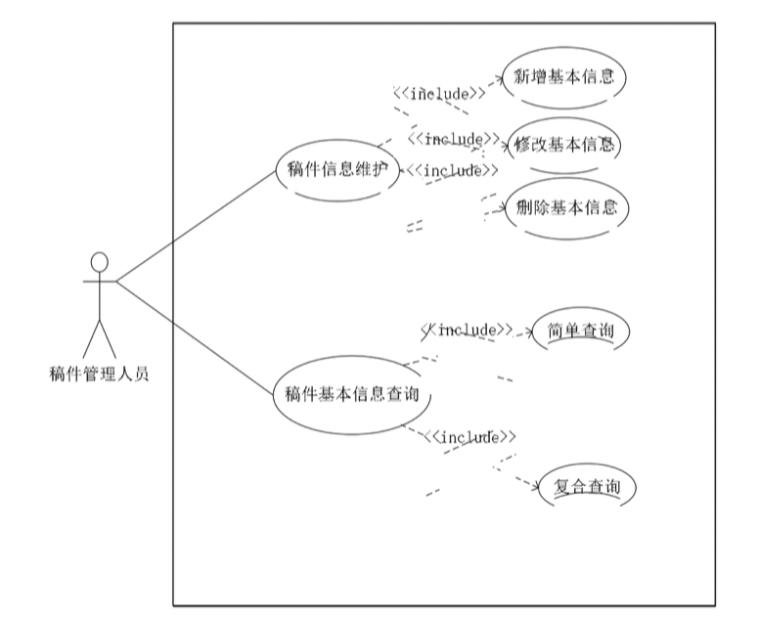
图3.1 稿件信息管理用例图

表3-1 投稿用例描述
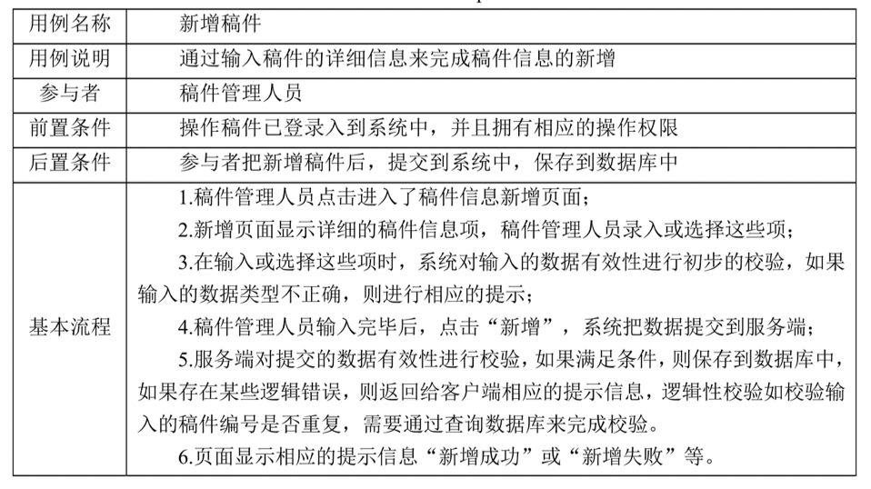

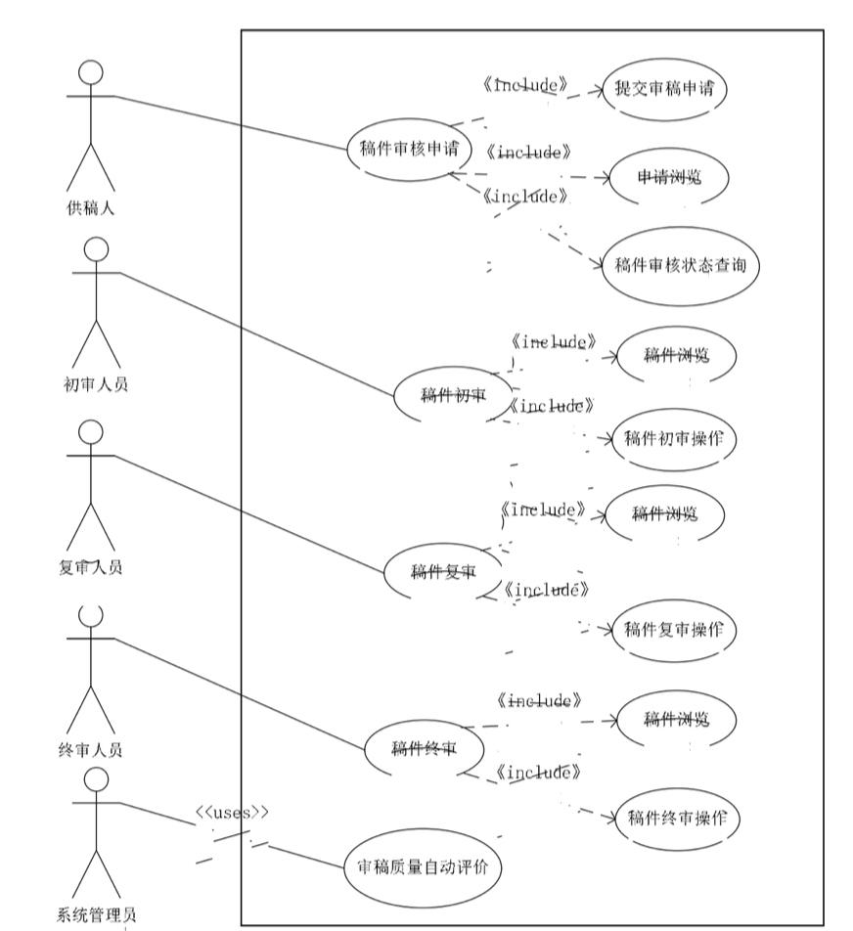
图 3-2 投稿管理用例图
1）稿件审核申请：由供稿人提交审稿申请，先由初审人员进行审核，后由复审和终审人员进行审核，供稿人提交审稿申请后，可查看其提交的审核情况，并且可以查看稿件的审核状态（初审阶段、复审阶段和终审阶段）等。
2）稿件初审、稿件复审和稿件终审：期刊稿件的初审、复审和终审以此序关系表示的，只有通过了初审，稿件才能进入复审环节，经过了复审，才能进入终审环节。在每个审核环节，审核人员可在线查询浏览稿件内容，录入审核意见等操作。
3）审稿质量自动评价：在审稿人进行审稿时，系统在后台自动记录每位审稿人的审稿时间，根据稿件的字数，自动计算出每位审稿人在每个稿件上每字的时间，通过此指标来评价审稿人的审核态度，进而评定审稿的质量，由于每个稿件的情况不一样，不能用某一次的审稿情况来评定其态度，因此系统通过最近60篇的审稿时间来评定，但每稿的评定系数（权重）是不一样的。在本部分选取“稿件审核”用例对其进行详细描述，“稿件审核”用例描述如表 3.2所示。
表 3-2 稿件审核用例详细描述
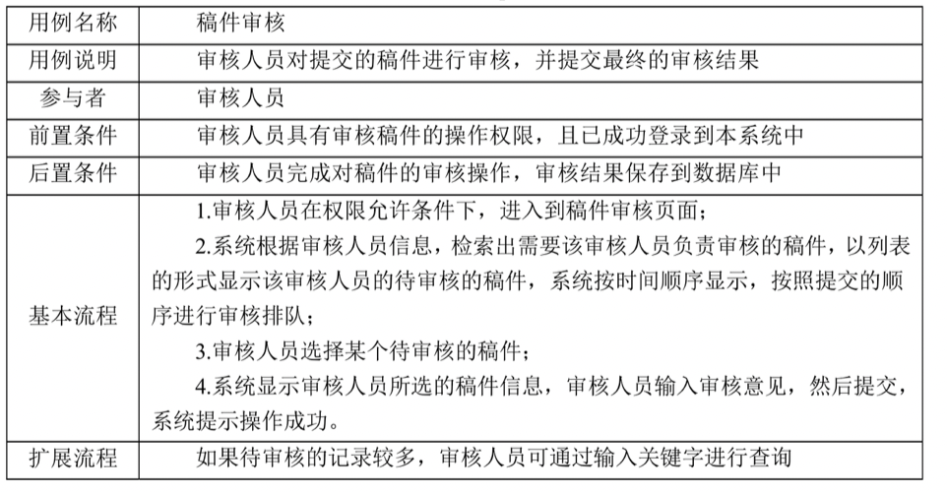

1.2.4 稿件统计功能分析
在稿件管理过程中，常对某些期刊稿件数据进行统计分析，如发稿量统计、审稿通过率的统计，这些统计结果为相关期刊稿件管理业务办公提供辅助决策支持，数据统计分析功能包括发稿量统计、审稿通过率统计，稿件数据统计分析用例图如图 3.4 所示。
1）发稿量统计：可对某审稿人的发稿量进行数据统计，通过统计结果比对每个审稿人的用量情况，为每个审稿人的工作绩效考核等提供辅助决策支持，发稿量统计包括按审稿人统计和按时间统计两种，按时间统计通过设定某个时间段，对该时间段内的每个审稿人发稿量进行统计分析。
2）审稿通过率统计：审稿通过率是对通过的期刊稿件和全部负责的稿件进行所占比重的计算分析完成的，审稿通过率表示对稿件编辑业务水平的衡量，审稿通过率统计包括按审稿人统计审稿通过率和按时间统计审稿通过率，其中对某审稿人的审稿通过率进行数据统计或者对某个作者提供稿件的审稿通过率进行统计，审稿人的通过率表示审稿人的审稿的宽严程度，有利于更进一步改进审稿尺度，作者的稿件通过率表示作者提交稿件的审核通过率，通过通过率反应作者的业务水平和供稿质量。在本部分以“按时间统计发稿量”为例描述用例，表
3.4 为按时间统计发稿量用例描述，通过描述了解用户新增的过程、步骤。
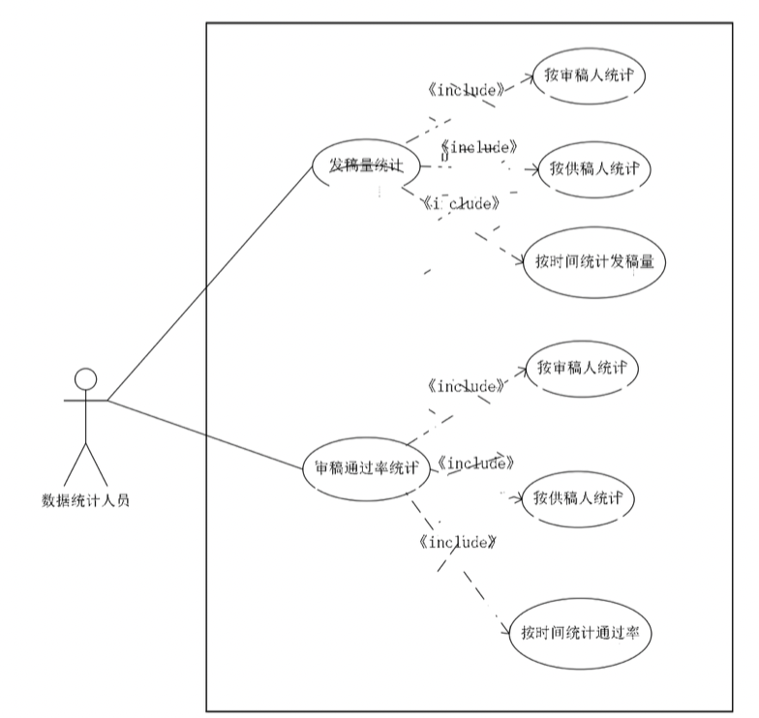
图 3.3 稿件数据统计用例图

表3-3 按时间统计发稿量用例描述
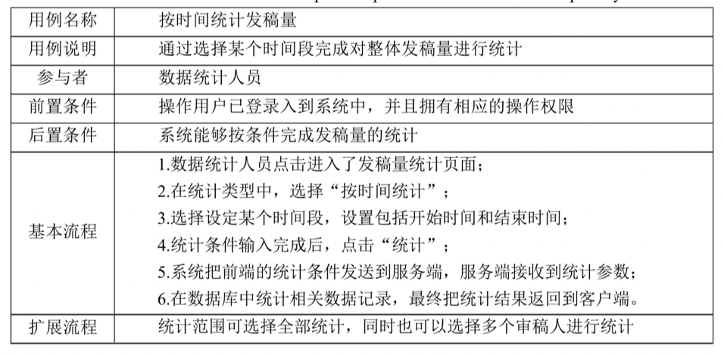

1.3 系统运行环境分析
系统服务架构采用 Java EE
，Java EE 是一套较成熟的框架结构，并且具有丰富的开
发模式，Java EE 具有较多的框架，开发模式采用 MVC 模式，实现了数据、业务逻辑与视图表现等各层的相互独立，各层各承担各自的功能，方便系统的升级和维护，但其缺点也比较明显，常出现因一个层次产生的问题致使另外一个层次产生问题，需要维护多个接口来实现，对一些业务系统较复杂的应用系统来说，系统调用接口较复杂，业务关联较多，因此系统选取的整体框架是可行的。系统后台管理采用 B/S 结构，由于 B/S 系统的升级，只需要在服务端把相关的程序替换或更新即可，系统升级完成后，各个客户端通过浏览器连接到服务器时，软件系统的功能是最新的，因此 B/S 系统升级较方便，无需过多的操作，但随着
HTML5 的出现，B/S 系统的客户端功能强大起来。

1.4 系统非功能需求分析
系统除了前面分析的系统功能性需求外，还需要具备一定的非功能性需求，系统非功能性需求是保证系统的可持续性升级、维护等，同时也要保证系统的安全、稳定运行等，下面分别从以下几方面来描叙述本系统需要具备的一些非功能性需求。
1）系统性能需求
系统性能需求从系统并发性来描述，由于本系统运行于多个部门，包括所有的部门的工作人中同、稿件的作者等，一般并发访问不超过 5000人，根据实际的运行要求，对于一般的查询操作，系统响应时间不超过 3 秒，对一些较复杂的数据处理功能，系响应时间不超过10 秒，复杂的数据处理业务，如评审质量的自动评价功能等。 要求系统服务端的运行环境为，CPU 频率在3.0G 以上，硬盘容量在1T 以上，内存在 16G以上，带宽在 100M 左右即可满足系统服务端性能，另外要求运行客户端 CPU频率在 2.0 G 以上，内存在4G以上即可。
2）系统安全性需求
要求系统有严格的用户权限管理，每类用户角色，其操作权限有严格的区分，用户必须经过身份认证登录到系统，才能完成系统功能模块操作，系统用户口令要求采用字母、数字以及特殊符合的混合编排方式，长度不能少于8 位，在系统登录时，如果存在恶意破解口令情况时，系统则对用户进行锁定，只有通过解锁才能有效登录。每个登录用户的操作都需要记录备案，方便系统管理员后期完成安全审计操作。
3）系统设计操作简单、易用需求系统界面设计符合主流的
Web 系统，包括页面元素布局、功能菜单的设计等，以常规的 Web系统为参考设计，表单中的输入内容，尽量做到让用户选择，多设预置项，减少用户的输入项。对于查询类的操作，要实现查询条件设置部分与结果显示部分在同一页面上，采用页面无刷新技术，减少多次数据加载的操作。
4）系统设计规范性需求
要求系统设计必须按照软件工程相关规范来完成设计，系统采用模块化的设计思想，模块间的接口定义明确，耦合性符合接口间的要求，数据库设计时表结构设计合理，遵循数据库设计范式，模块编程代码规范，代码可读性强，便于代码的后续可维护性。
5）系统稳定性需求
要求系统具备较高的稳定性，对一些非法数据的输入能相应的处理机制，避免因非法数据、脏数据致使系统出错、死机或崩溃，对一些并发性较强的请求操作，能够实现负载平衡。
6）系统易升级需求
由于系统功能随着业务需求的变化而变化的，因此当业务需求变动时，系统相应模块的功能需要作相应的调整或升级，因此系统需要具有易升级的需求，这就要求系统的设计接口独立，一般以小功能来完成功能模块的封装操作，当功能需求作为变化时，只需要替换相应的功能组件即可，其也不做改变的功能不需要调整或替换。

1.5 小结
本章为系统分析部分，首先从某期刊发行单位的稿件审稿管理需求进行分析，分析的功能包括稿件信息管理、稿件审稿管理、稿件微信浏览和稿件统计等功能，最后从系统性能角度完成了系统非功能性需求分析。

